Примеры внесения исправлений в Листок нетрудоспособности.
Пример 1.
Лицевая сторона:
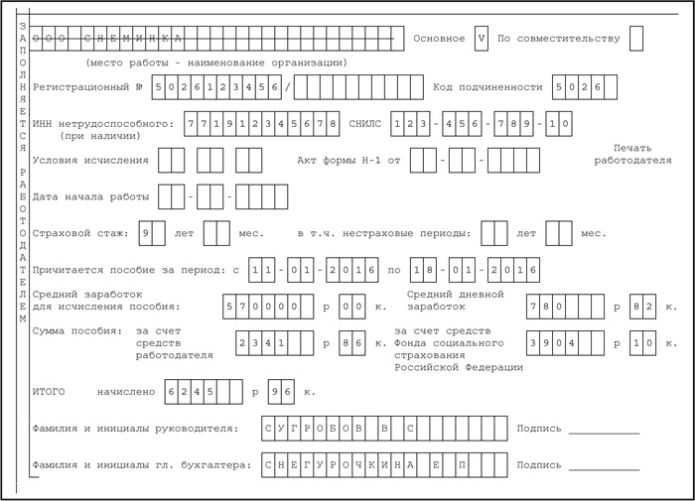
Оборотная:
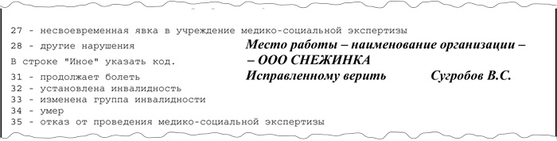

Пример 2.
